INFORME DE ACTIVIDADES DEL 01 AL 30 DE JUNIO 2025
CONTRATO N° 1104
ÍNDICE:

El CONTRATISTA deberá prestar por sus propios medios y con plena autonomía técnica y administrativa, dentro del plazo acordado, los servicios y/o actividades enunciadas a lo largo del presente contrato. Como contraprestación recibirá por parte del CONTRATANTE unas sumas de dinero, a título de honorarios. Dependencia: DIRECCIÓN_ADMINISTRATIVA_Y_FINANCIERA Perfil: AUXILIAR ADMINISTRATIVO

INTRODUCCIÓN
Durante el periodo del 01 al 30 de junio se llevaron a cabo las actividades planificadas, que se socializaron en el acta de inicio y concertación verbal con el supervisor JAIME ALBERTO CARDONA CORDINADOR ADMINISTRATIVO ORIP ARMENIA Este informe detalla el progreso realizado con relación a las metas establecidas con apoyo a la gestión.

DESARROLLO

Durante el desarrollo del presente informe se realiza una serie de actividades concertadas verbalmente con el supervisor JAIME ALBERTO CARDONA CORDINADOR ADMINISTRATIVO ORIP ARMENIA, quien de manera atenta me brinda instrucciones precisas y tareas a realizar durante el desarrollo de dicho informe,

- Asistir a las sensibilizaciones y capacitaciones ofrecidas por la entidad sobre los temas relacionados con el objeto del contrato.
- Recibí orientación y capacitación en la revisión de las cajas que van de traslado por parte del coordinador administrativo JAIME ALBERTO CARDONA LONDOÑO, Supervisor, para el apoyo que brinde en el área administrativa en cuanto a la formalización que se trasladara al área de archivo central de la entidad.
- Participe en las dos jornadas de socialización sobre en procesos de gestión documental de las ORIP adscritas a la región ANDINA los días 20 y 26 de junio.

Se organiza de forma cronológica y se revisan los FUID para dejar archivo digital en la oficina antes del traslado, el traslado sera de la ORIP ARMENIA a archivo principal.

Un orden para expresar esta información es el siguiente:
ACTIVIDADES.

Se organiza de forma cronológica las cajas para el alistamiento para el traslado de la ORIP ARMENIA a archivo principal.

- Se revisa el listado de cajas que serán trasladadas y se revisa caja por caja los FUID para contar con archivo digital.

- Se organiza el archivo de los boletines del mes de mayo brindando apoyo al archivo del área Administrativa.
Objetivo: Revisar y organizar de manera cronológica las cajas para su fácil despliegue y garantizar el espacio en la ORIP ARMENIA.

NOTA:
Hay un plan de trabajo concertado entre el supervisor JAIME ALBERTO CARDONA CORDINADOR ADMINISTRATIVO y el contratista JUAN DAVID CARVAJAL SANCHEZ donde se garantiza la ejecución del contrato y las tareas concertadas.

EVIDENCIAS:

Capacitaciones mensuales.
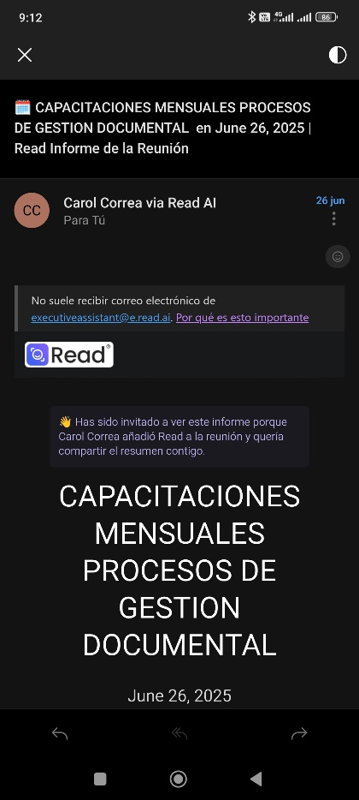

FUID que se pasan a digital, se muestra aleatorio.
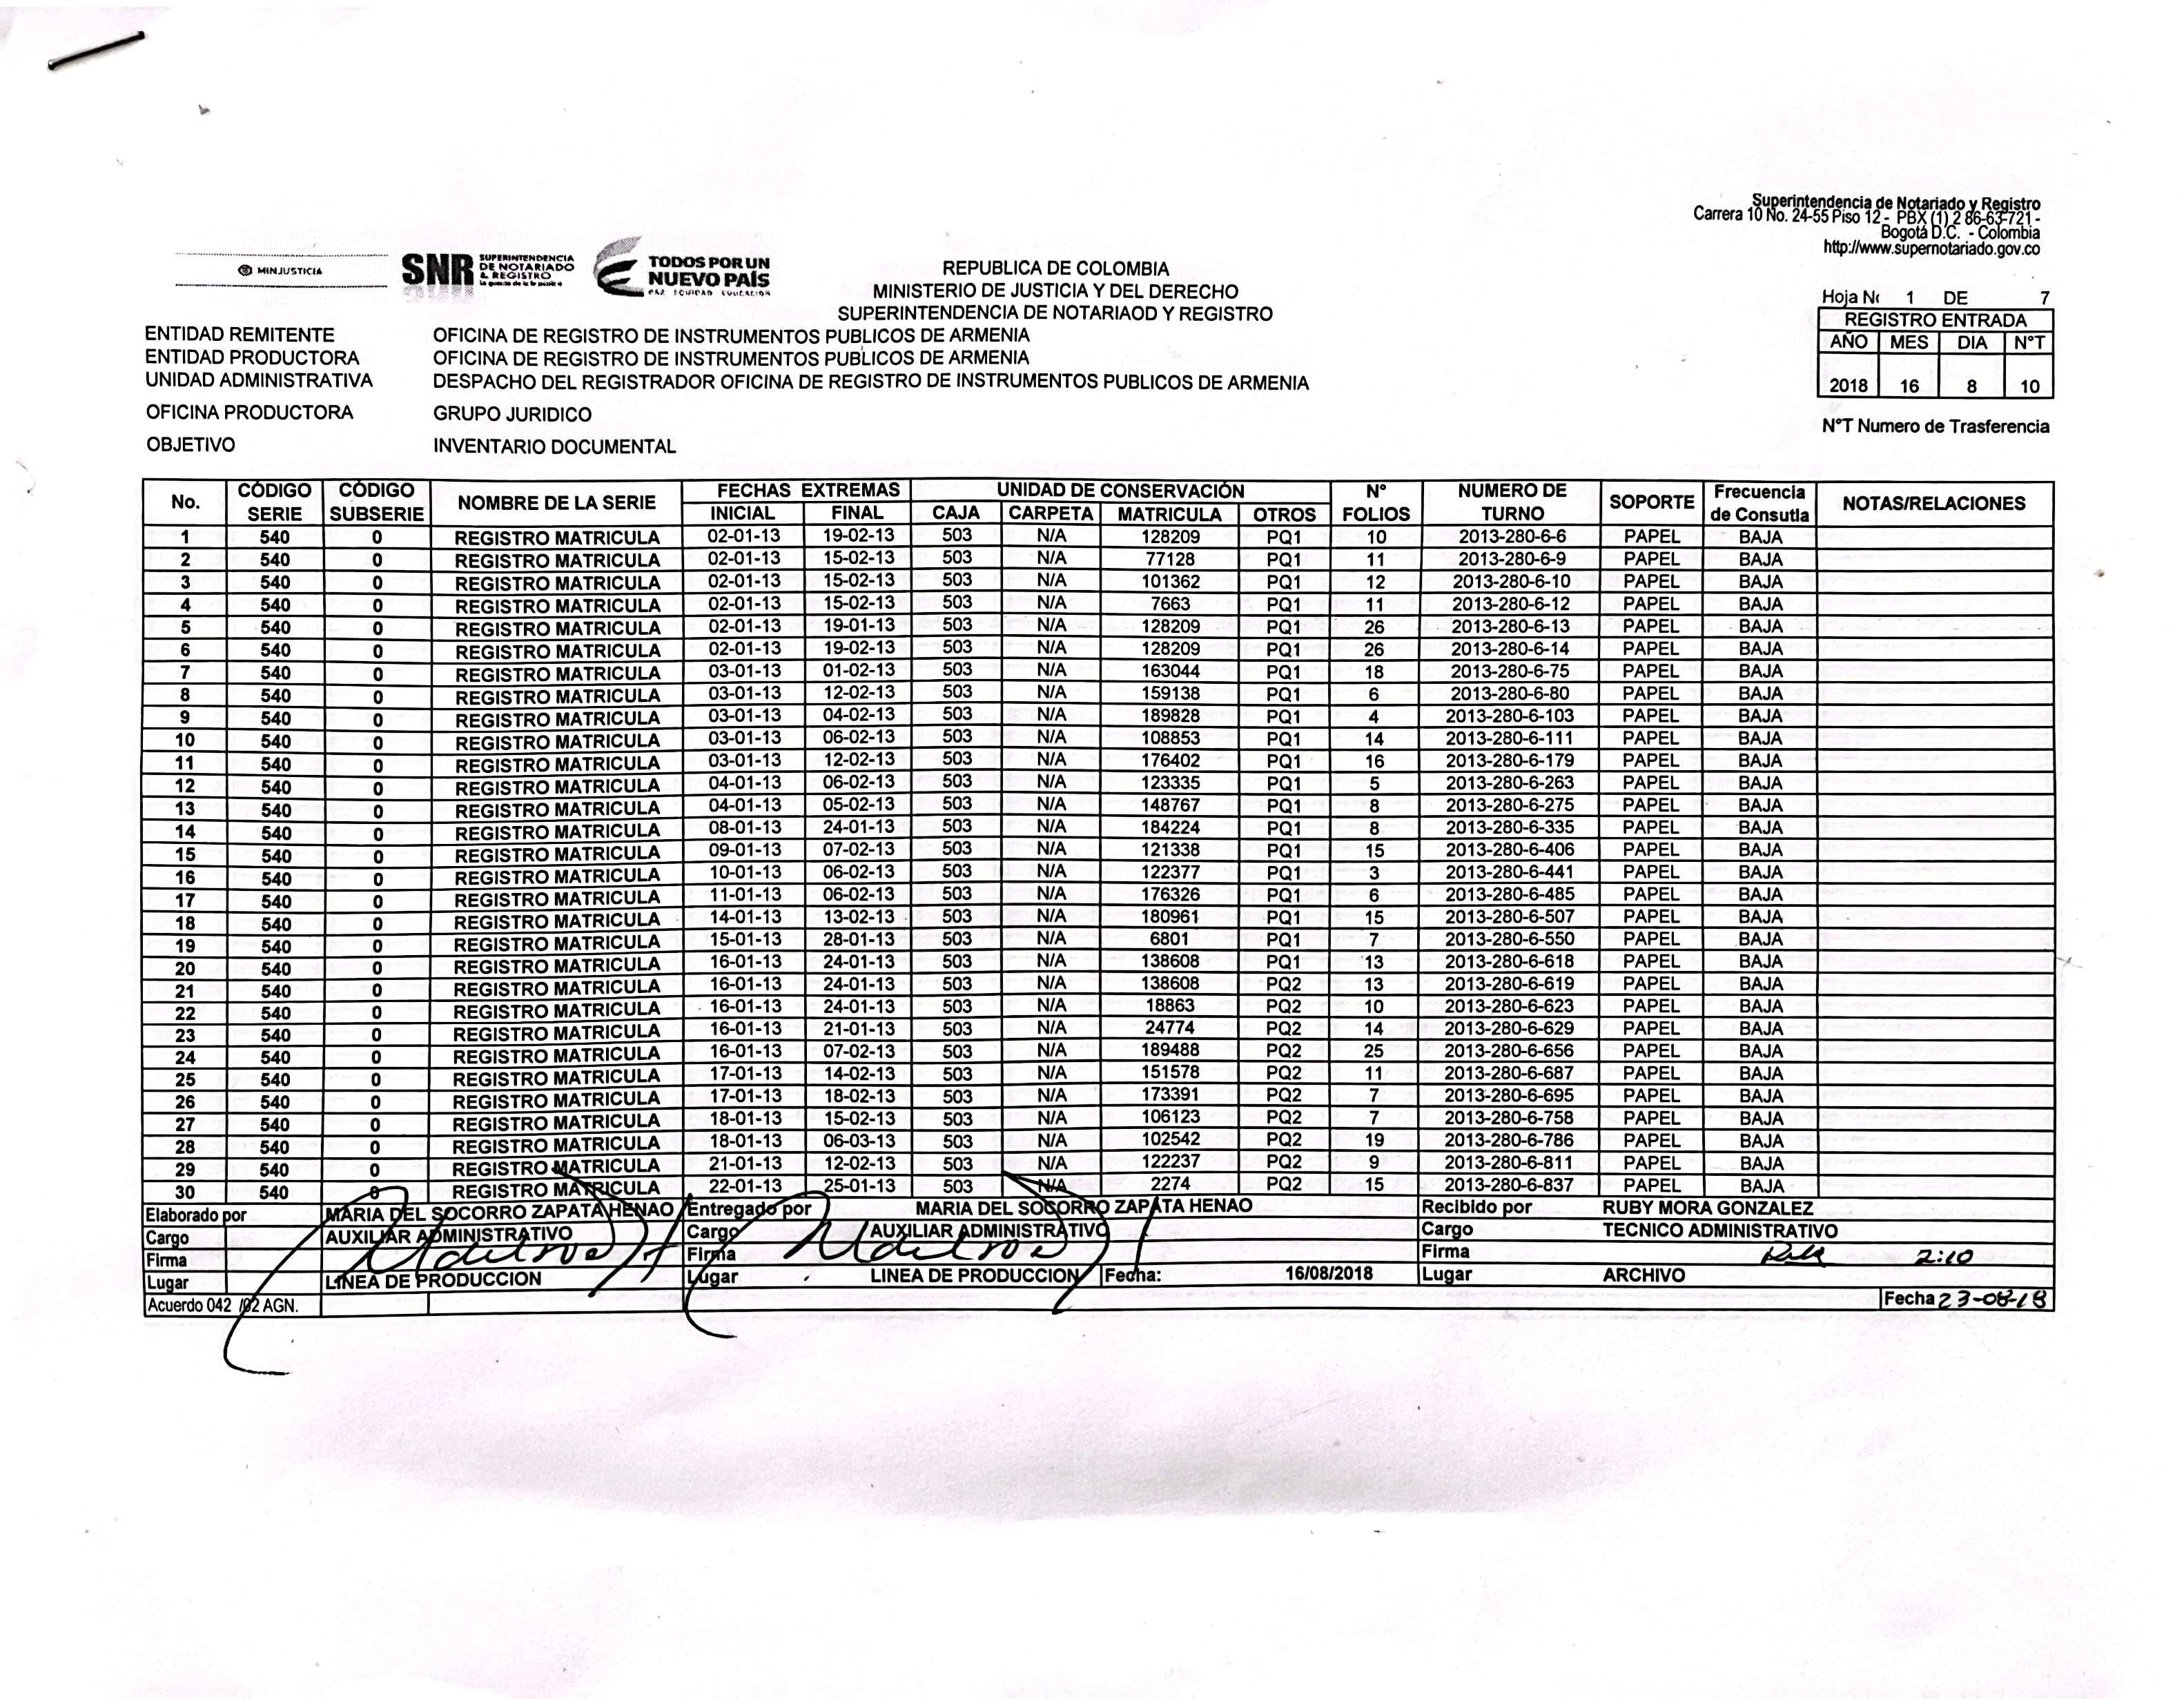

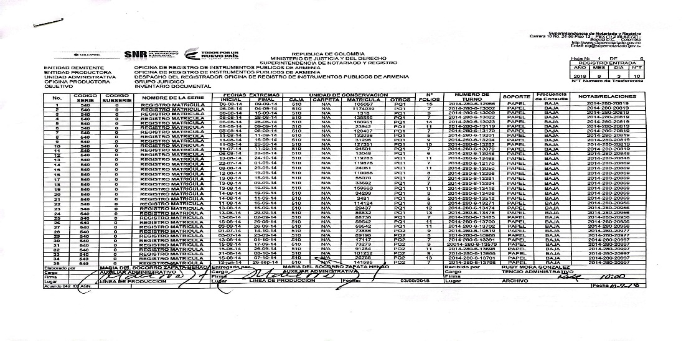

JUAN DAVID CARVAJAL SANCHEZ
CONTRATISTA

